Орган издания

МКУ ДО «Центр Технического Творчества»

г. Хасавюрт

01.09.2018 г. – 10.10.2018 г.

27.08.2018 г. на базе дома культуры «Спартак» г. Хасавюрт состоялось ежегодное августовское совещание педагогических работников сферы образования. В совещании приняли участие: глава администрации МО «город Хасавюрт» Окмазов З. Д., начальник управления образования Ибрагимов Р. М., а также директора и педагоги городских образовательных учреждений.

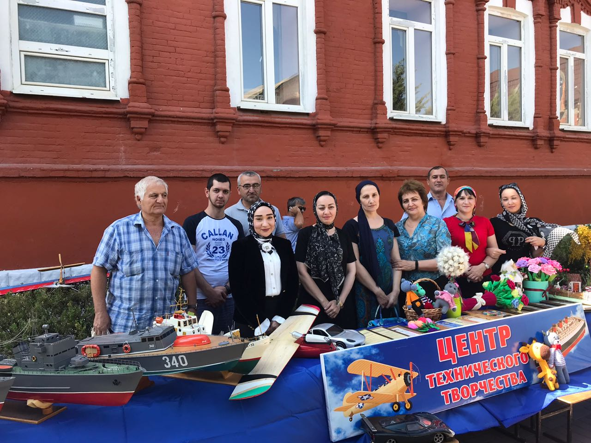

МКУ ДО «ЦТТ» организовал выставку по следующим направлениям: судомодельное, авиамодельное, начально-техническое моделирование, дизайнер, умелые ручки. Были представлены работы – призеры 2018 года, Республиканских соревнований по судомодельному спорту и выставки по декоративно-прикладному и техническому творчеству.

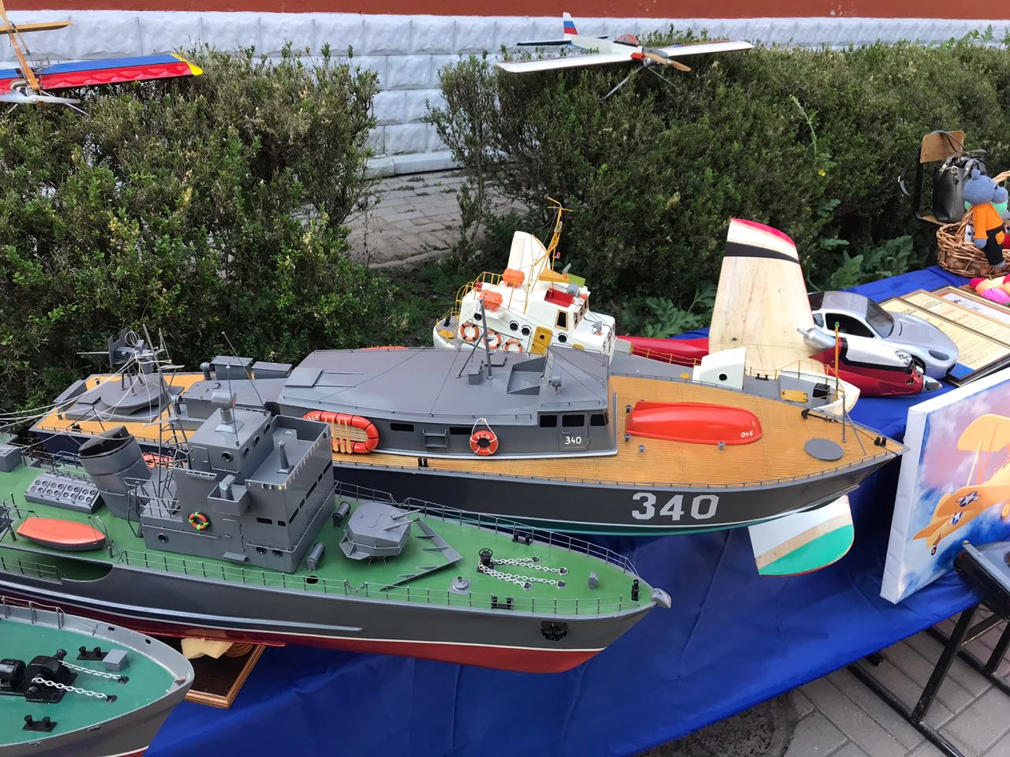

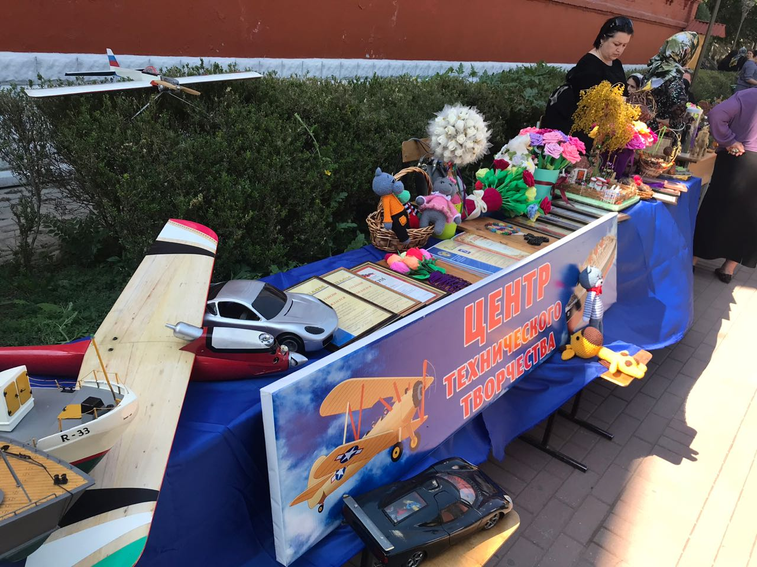

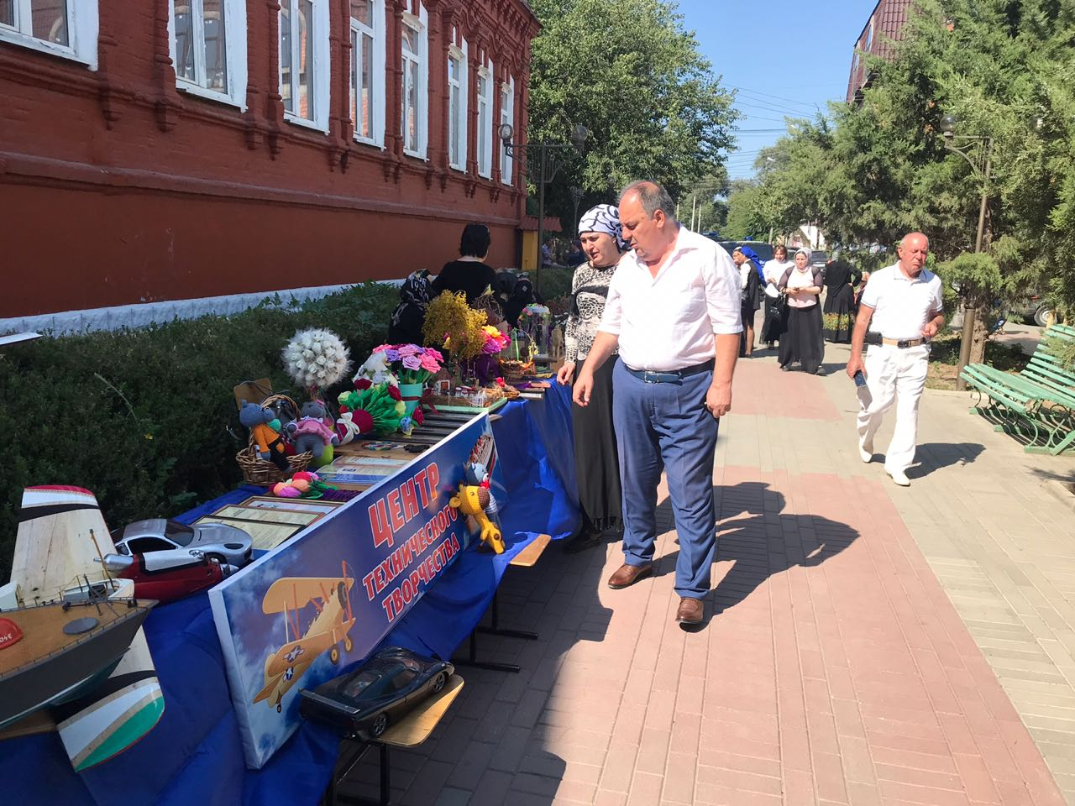

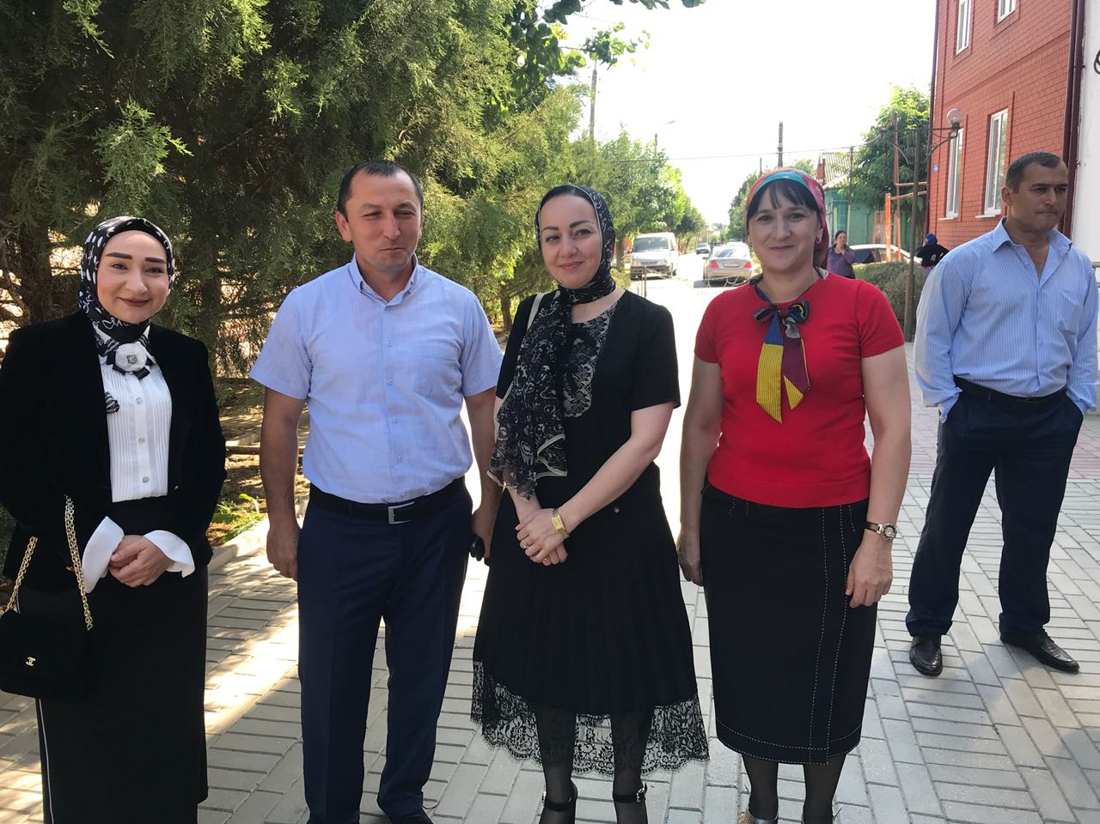

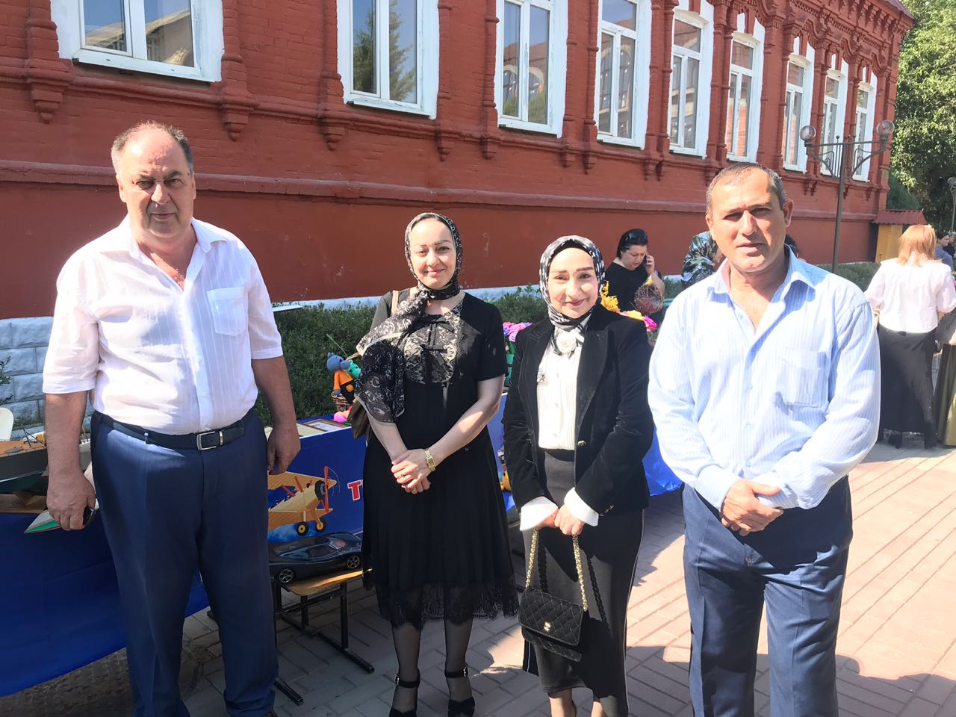

За значительные заслуги в сфере образования, воспитания детей и молодежи и многолетний добросовестный труд награждена почетной грамотой от Министерства образования РФ педагог-методист МКУ ДО «ЦТТ» Атаева А. А.

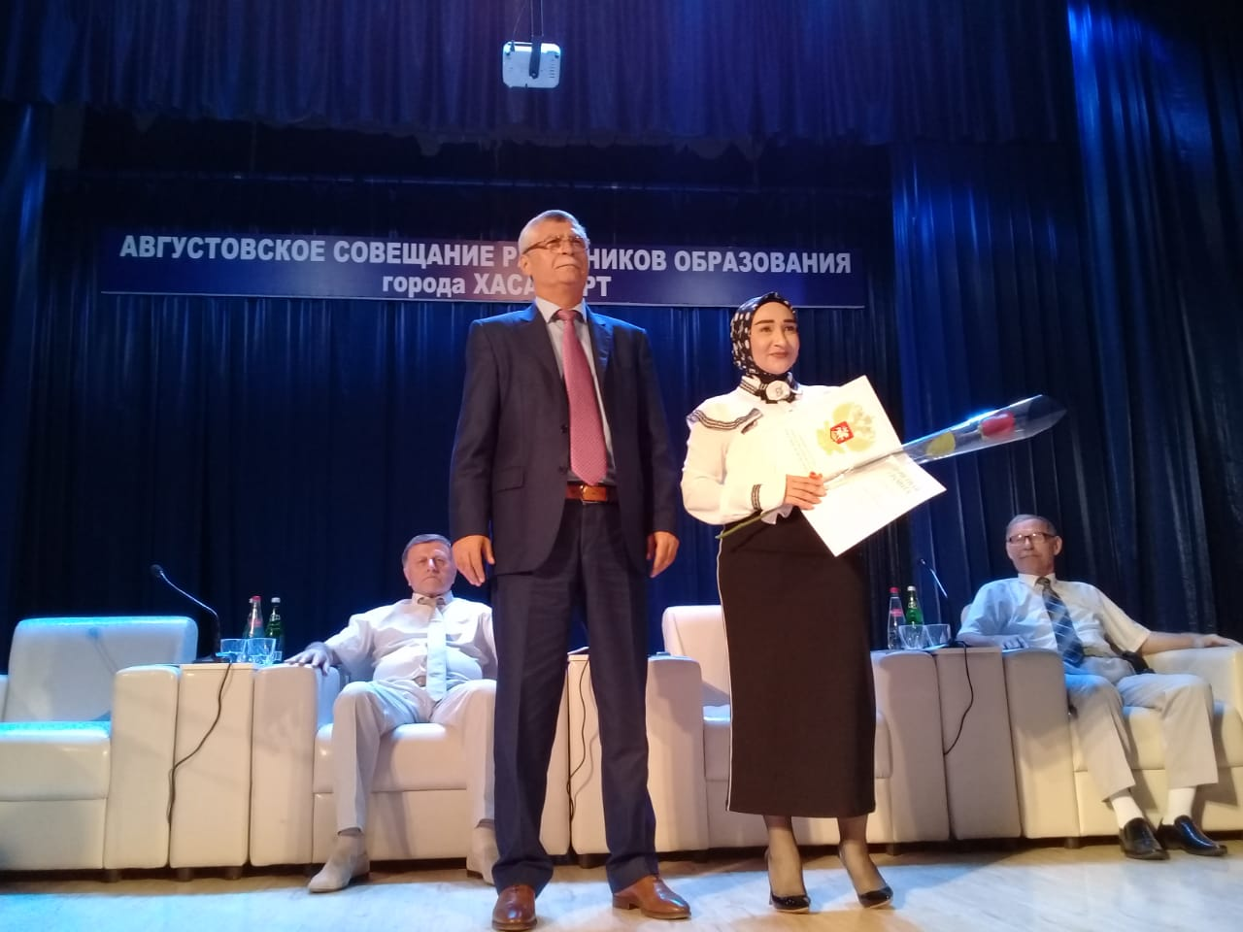

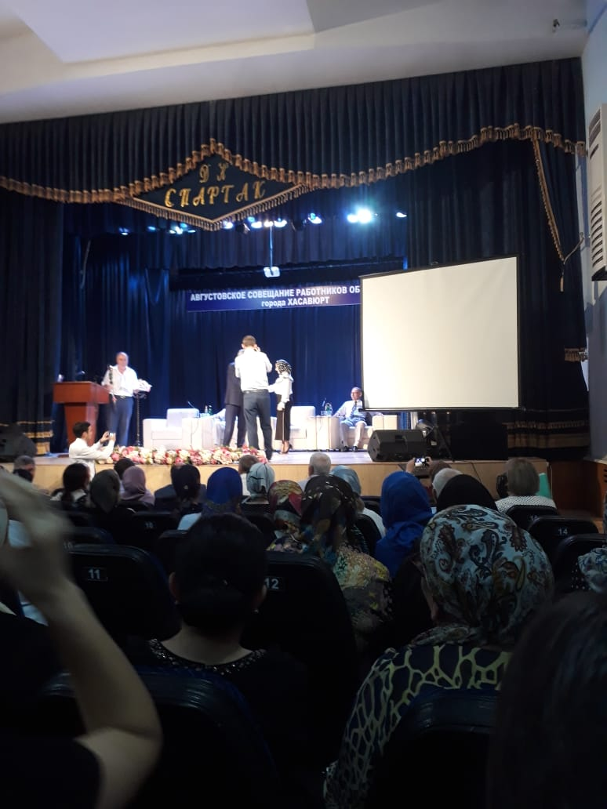

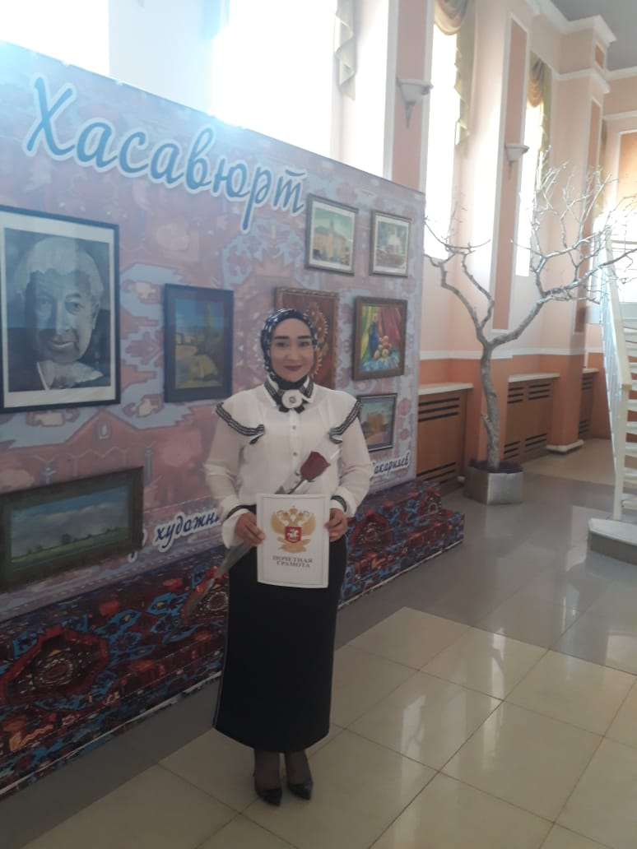

Учебные будни в МКУ ДО «Центр технического творчества»

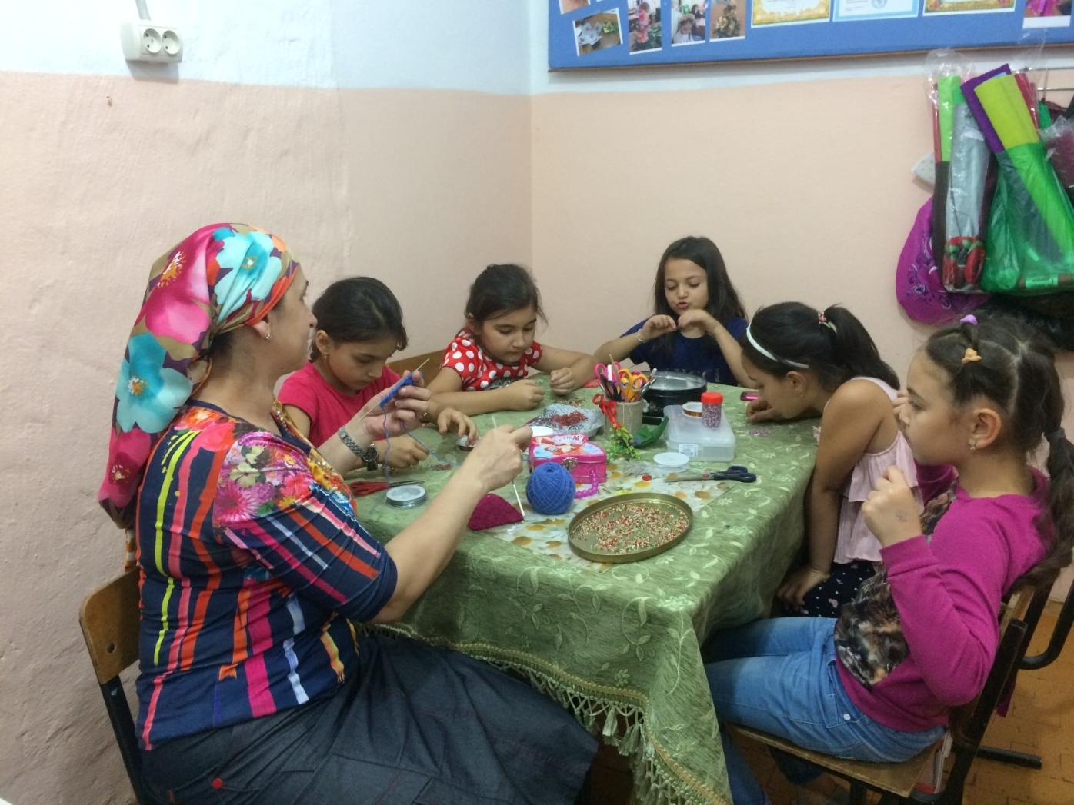

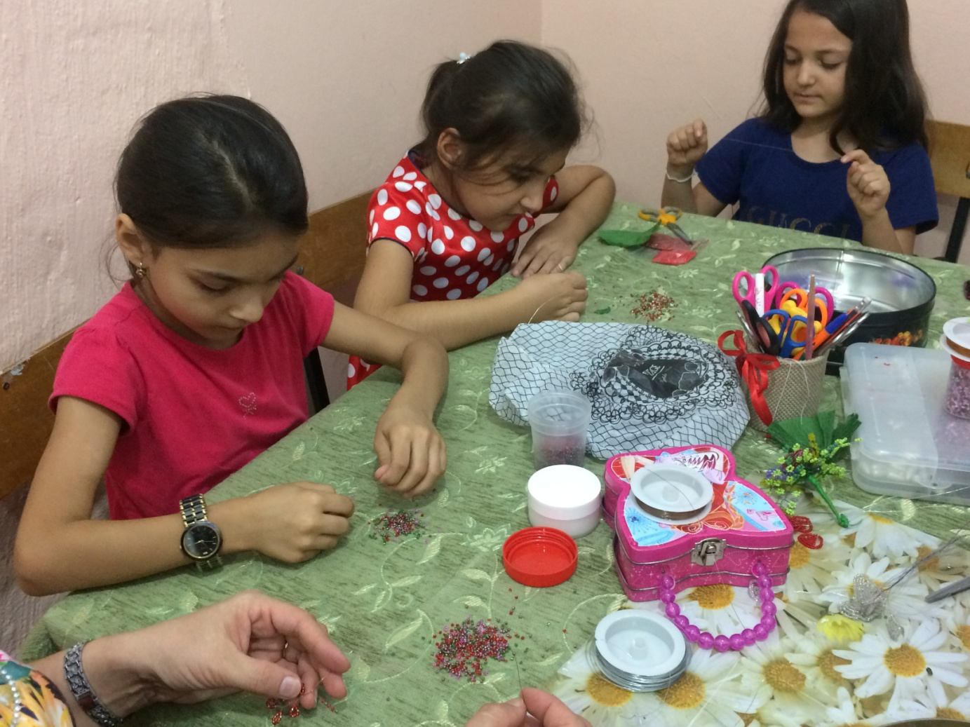

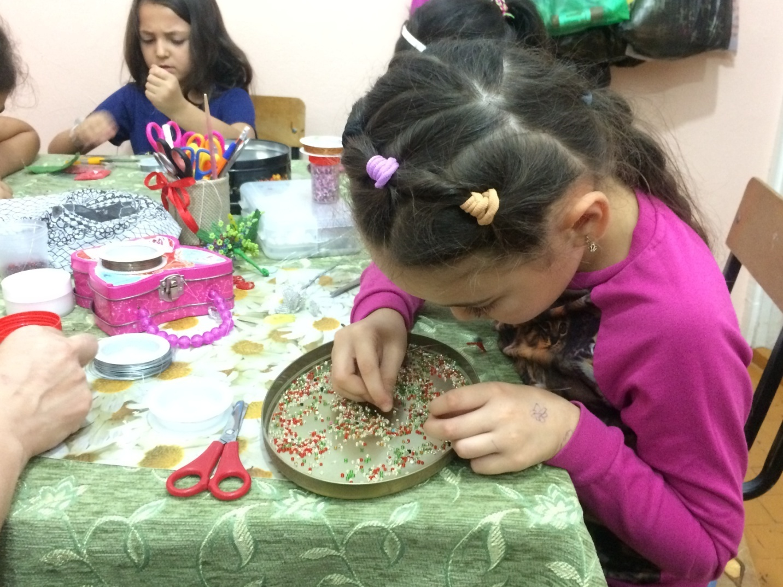

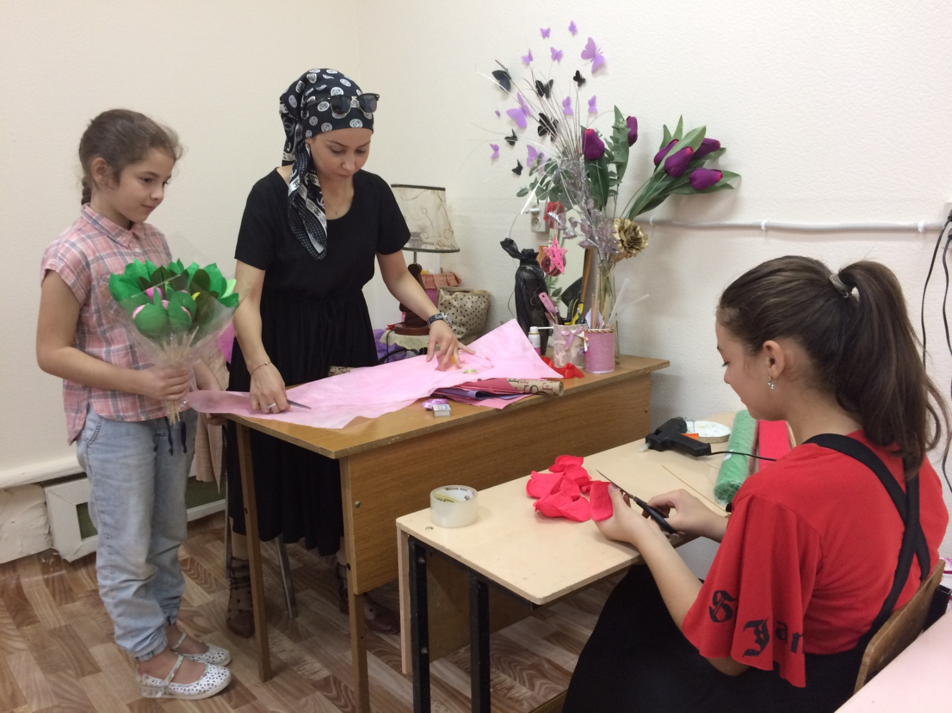

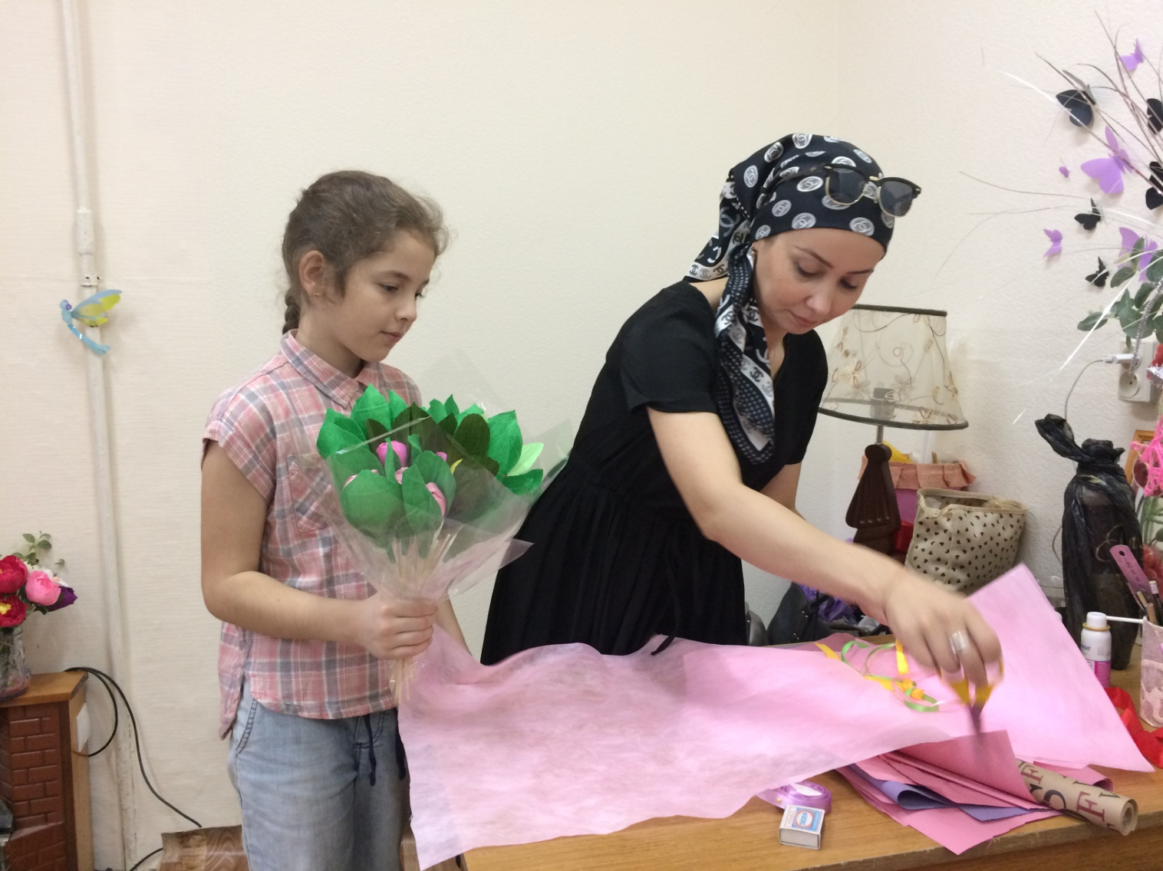

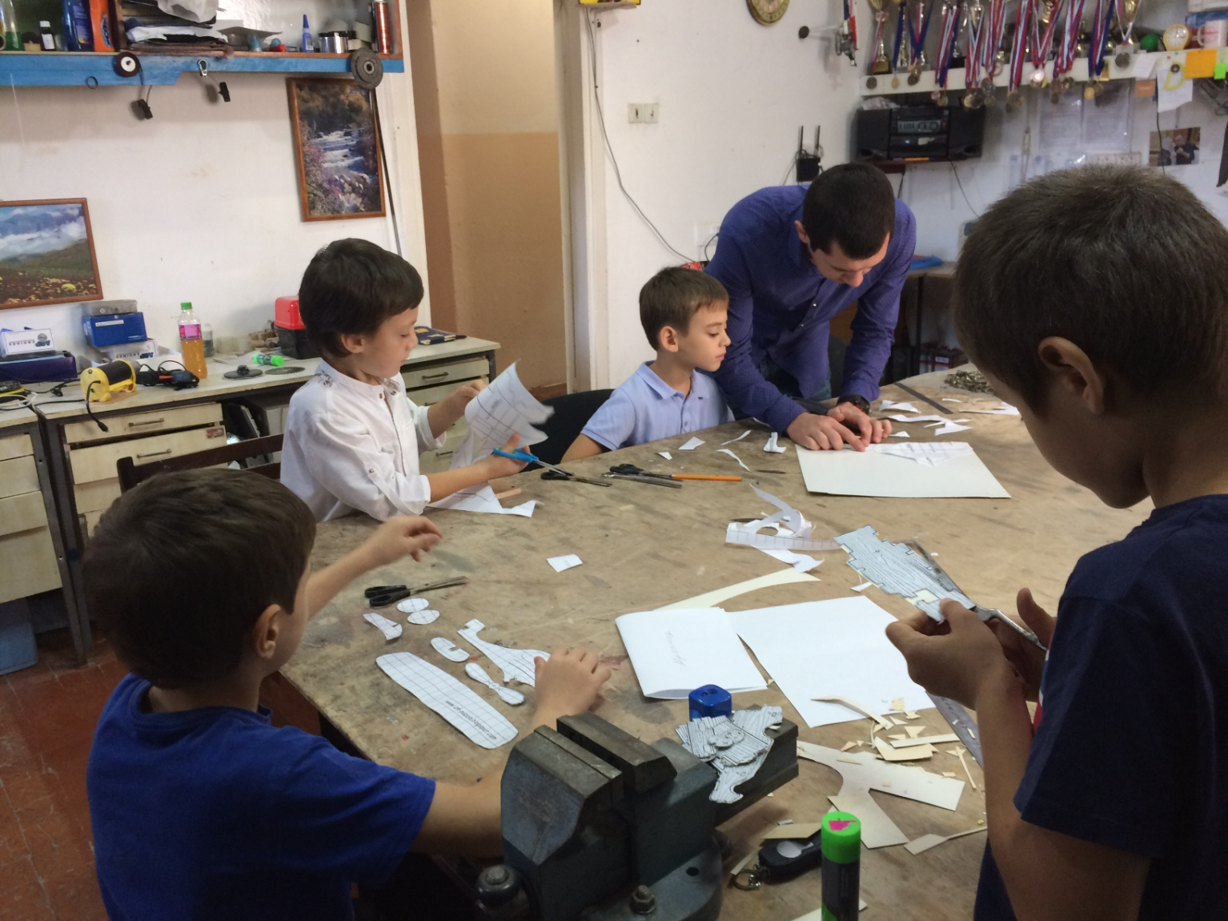

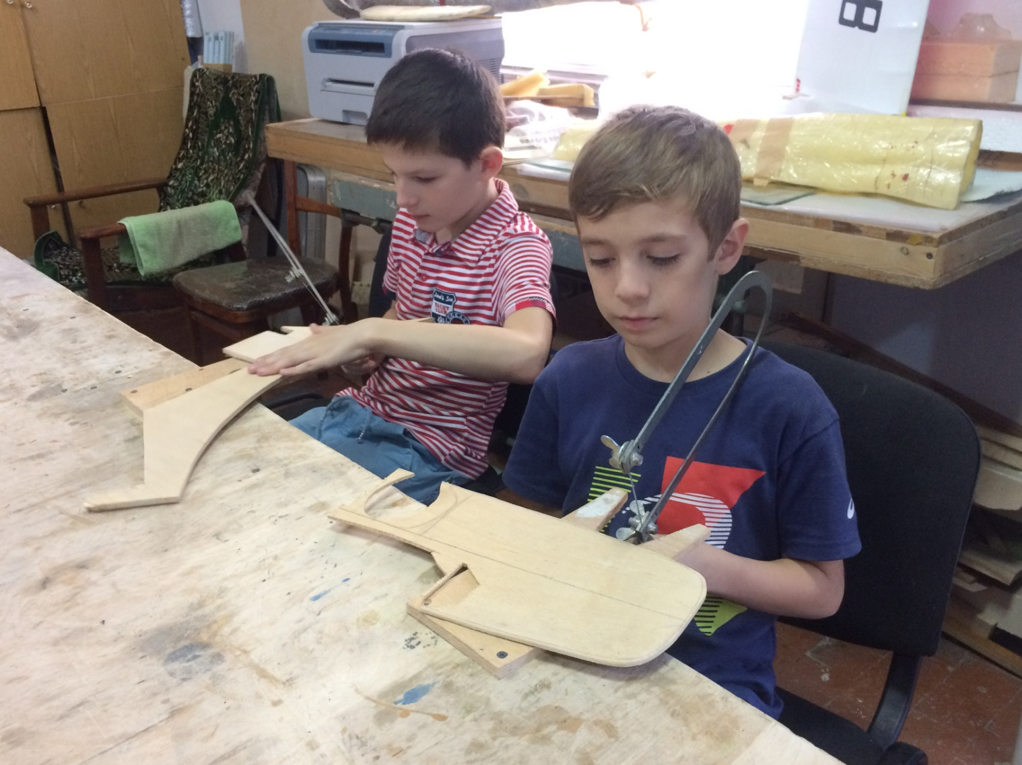

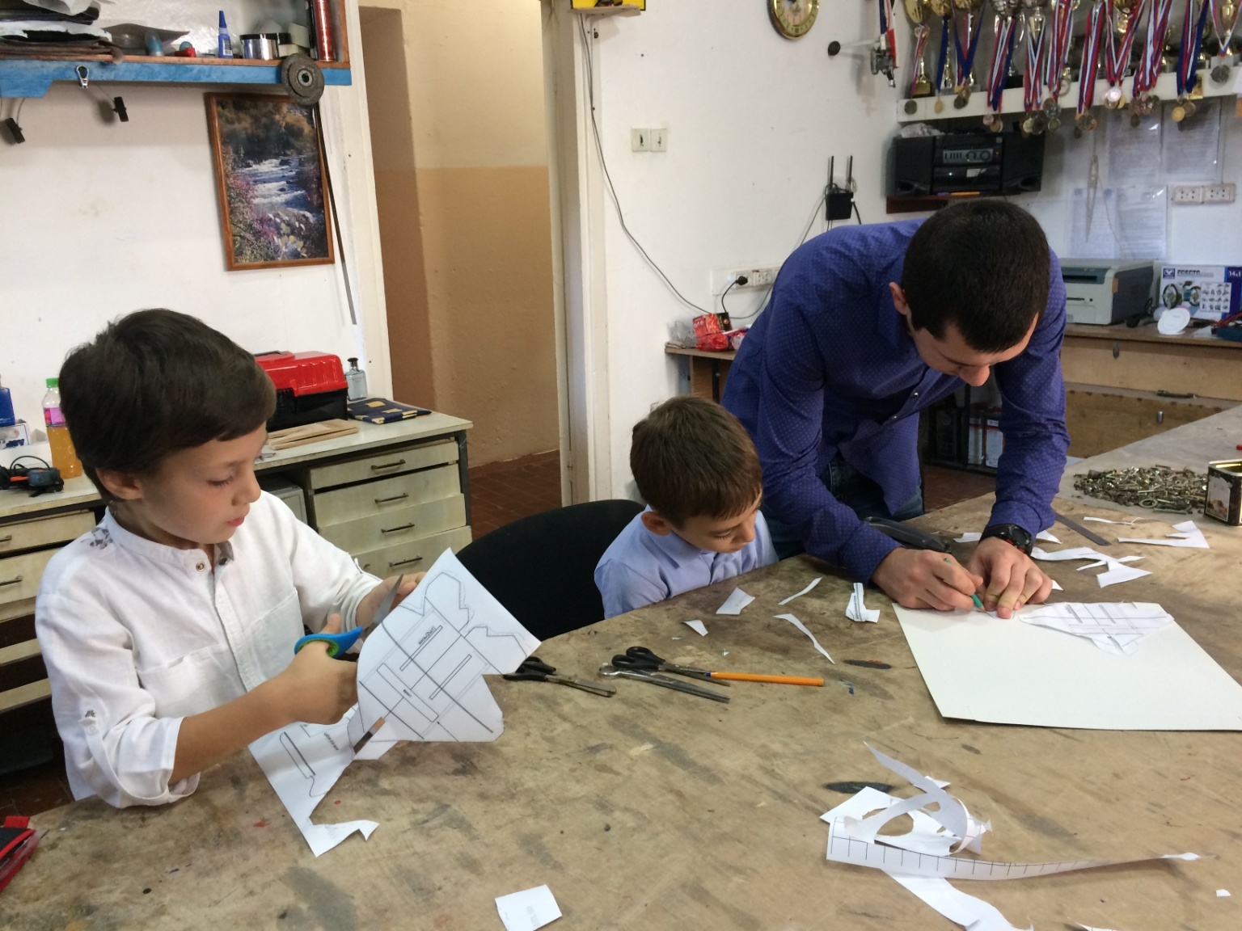

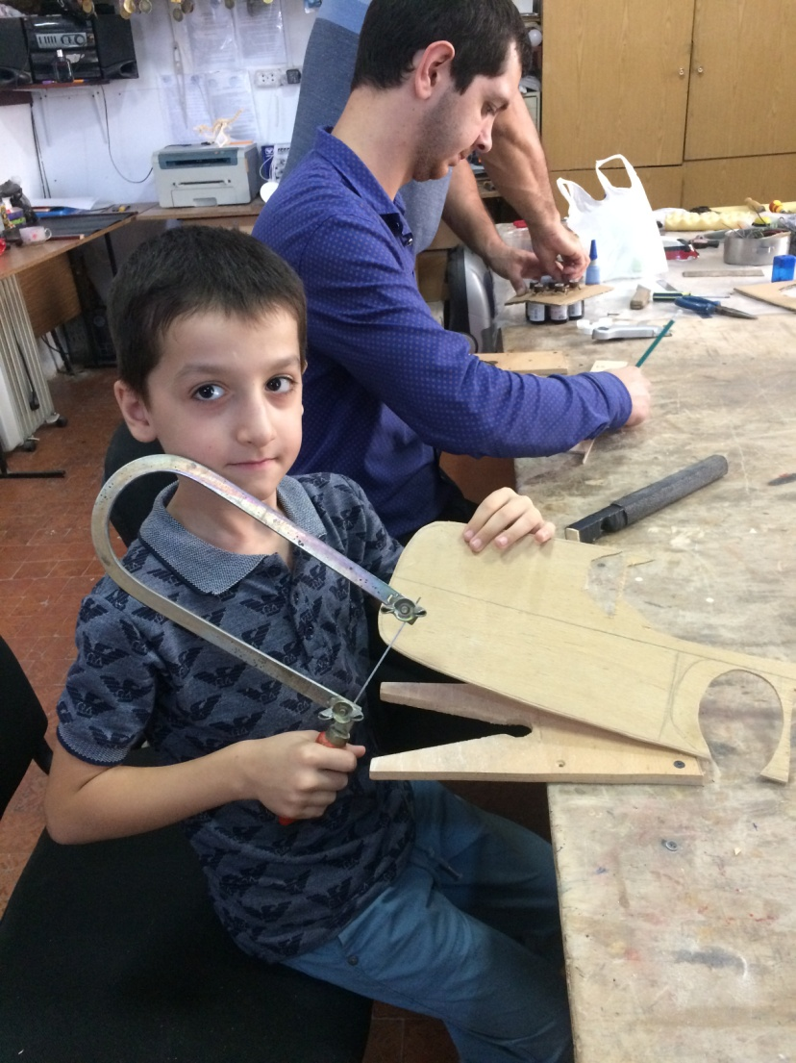

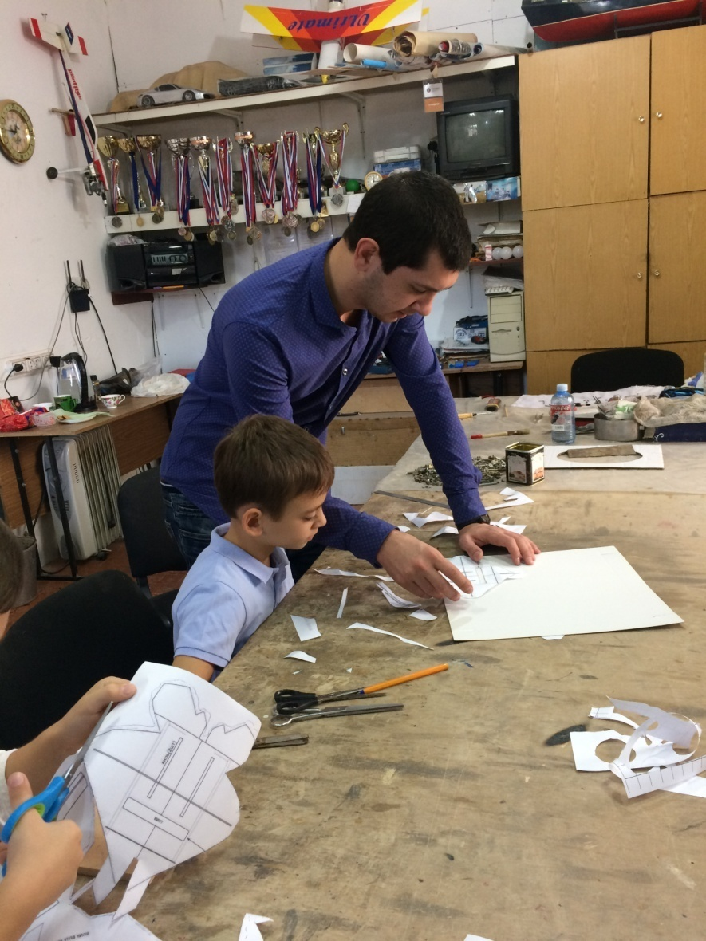

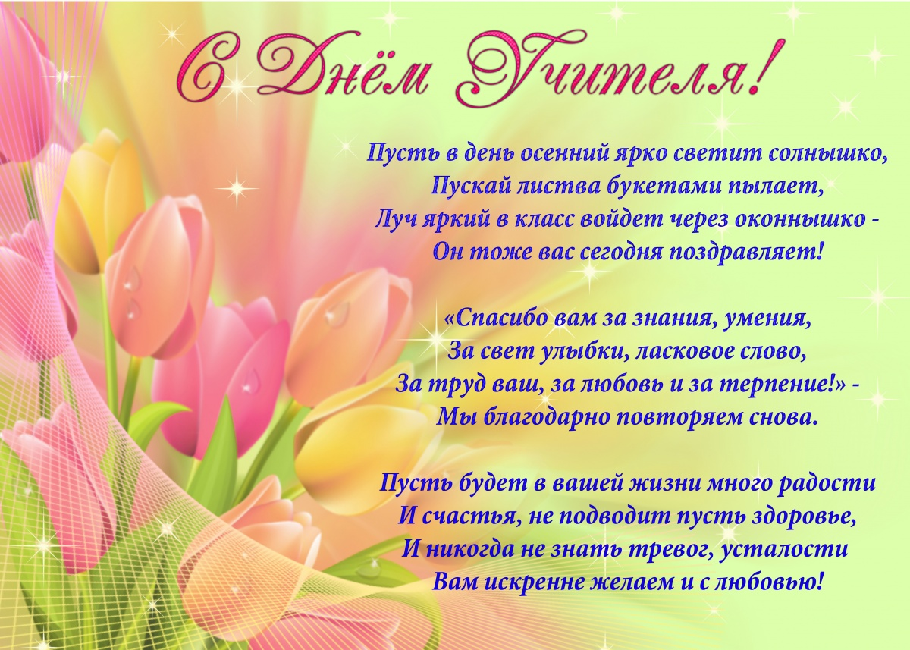

Поздравляем всех наших коллег с профессиональным праздником

«День Учителя»!

Желаем крепкого здоровья, счастья, успехов в работе и большого терпения в нашем нелегком труде!

Коллектив МКУ ДО «ЦТТ»

В преддверии праздника «Дня Учителя» 04.10.2018 г. во дворце культуры «Спартак» г. Хасавюрт было организованно праздничное мероприятие. В котором с праздничным концертом выступили работники культуры города. С торжественной речью открыл мероприятие глава города «МО г. Хасавюрт» Окмазов З. Д., также с поздравительной речью выступил начальник управления образования г. Хасавюрт Ибрагимов Р. М.

Также на мероприятии отличившимся педагогам были вручены почетные грамоты. Педагоги нашего центра Сулейманова Д. К. и Ахмедова З. А. также были отмечены почетными грамотами, за значительные успехи в организации и совершенствовании учебного и воспитательного процессов, формирование интеллектуального, культурного развития личности и большой личный вклад в практическую подготовку учащихся.

